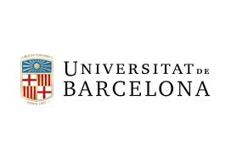 | FACULTAT DE MEDICINA | 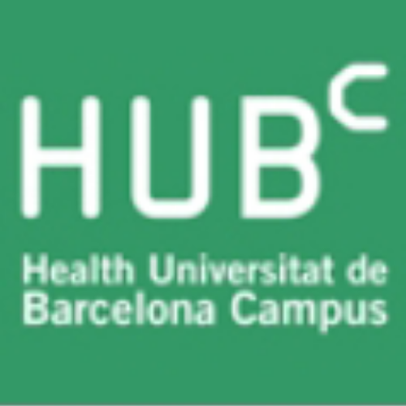
FITXA D’ACTIVITAT
(no emplenar els espais ombrejats)
NOM | XIII Jornades d’Estudiants de Medicina de Bellvitge
TIPUS ³ | Congrés |  |  | Adreçat al grau de: | Medicina
PREU | 12 € |  |  | INFORMACIÓ | delegació.medicina.bellvitge@gmail.com
DATES IMPARTICIÓ ACTIVITAT | 17 i 18 de març 2022 |  |  | Nº HORES ACTIVITAT | 50 | CRÈDITS ECTS | 2
OBJECTIUS DOCENTS |  | Adquisició de coneixements sobre diversos aspectes de la Medicina mitjançant conferències i tallers pràctics
COMPETÈNCIES FORMATIVES |  |  | - Lectura i interpretació de l’ECG  - Lectura i interpretació de Rx tòrax  - Aplicació de l’ECG a casos mèdics  - Aplicació de la Rx tòrax a casos mèdics  - Tècniques de sutures, tipus de fils i nusos.  - El suïcidi en la pràctica mèdica: identificació de senyals, actuació.  - L’exploració física complerta – semiologia.  - L’assistència al part  - Embenatges bàsics.  - RCP  - El pacient politraumàtic  - Simulació de casos  - Metges Sense Fronteres – la medicina en àmbits hostils  - Comunicació metge-pacient: les males notícies  - Emergències mèdiques: conèixer el SEM i l’organització i els components d’una ambulància  - L’anamnesi – casos.  - L’ecografia de l’embaràs  - Llenguatge de signes: l’assistència bàsica a sordmuts.  - Laparoscòpia  - Lactància materna  - Atenció a les drogodependències  - Habilitats clíniques  - Fisiologia de l’orgasme  - Violència de gènere  - Persones Trans*
PROGRAMA DE L’ACTIVITAT
ORDRE DEL DIA

Dijous 17 de març

08.00-08.30 Acreditacions
8.30-9.00 Benvinguda
- Dr. Joan Miquel Nolla, Vicedegà de la Facultat de Medicina, Campus Bellvitge, de la Universitat de Barcelona
- Dr. Fernando Alcaide, Cap d’Estudis de Medicina - Bellvitge
- Lídia Ramos, presidenta de la Delegació d’Estudiants de Medicina de Bellvitge (UB:EMB)
- Estudiant a escollir, Representant del Comitè Organitzador de les Jornades d’Estudiants de Medicina

09.00-10.30 Taller 1
10:30-11:00 Coffee Break
11.00-12:30 Xerrada 1
12.30-14.30 Paral·làlia (Concurs Mèdic – s’adjunten bases) – Fase 1

14.30-15.30 Dinar

15.30-17:00 Taller 2
17.00-18.30 Taller 3

Divendres 18 de març

08.30-10.00 Xerrad2
10.00-11.30 Taller 4
11.30-12.00 Coffee Break
12.00-14.00 Taula Rodona

14.00-15.00 Dinar

15.00-16.30 Taller 5
16.30-18.30 Final Paralàlia, cloenda i entrega de certificats d’assistència

L’activitat està organitzada pels alumnes de la Delegació d’Estudiants de Medicina de Bellvitge (UBEMB), amb el vist-i-plau del Cap d’Estudis i el Vicedegà, i la participació en els tallers de metges residents de l’Hospital de Bellvitge, a més de professors de la Facultat de Medicina, altres ponents convidats i formadors del CEEM (Consejo Estatal de Estudiantes de Medicina)

ESTRUCTURA DEL CURS
Hores lectives: 20
Hores de treball autònom: 30
Responsable: | Dr. Joan Miquel Nolla
TIPUS D’AVALUACIÓ | Assistència
() Llistats d’assistència a cadascun dels tallers, activitats i xerrades.

Aprofitament o només assistència
En cas que sigui Aprofitament, expliqueu en què consisteix 3 Indicar si es tracta d'un curs, congrés, simposi, curs d’extensió, etc…

